今日动态
第十三周 5月9日 星期五 晴
- 晨间来园
出勤：今日来园22人。
- 集体活动
今天我们的活动是美术《印小手》这是一节拓印活动，主要引导幼儿用手蘸颜料通过按压印画出自己的小手，手有五根手指头，印画出来的每一个小手也有所不一样:大小不同、颜色不一样。引导幼儿在小手变形的基础上，来印小手感受印画活动的有趣。
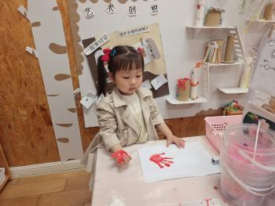 | 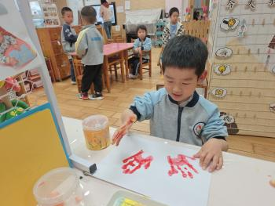 | 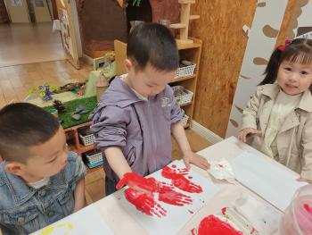 | 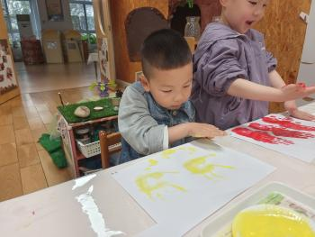
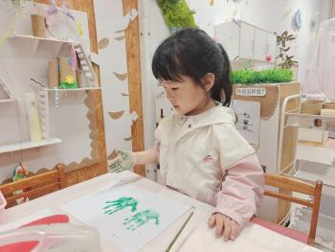 | 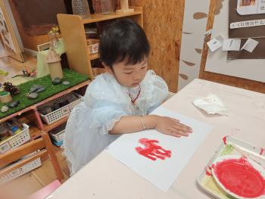 | 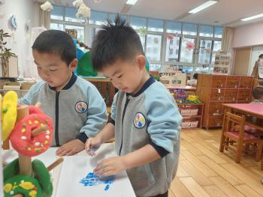 | 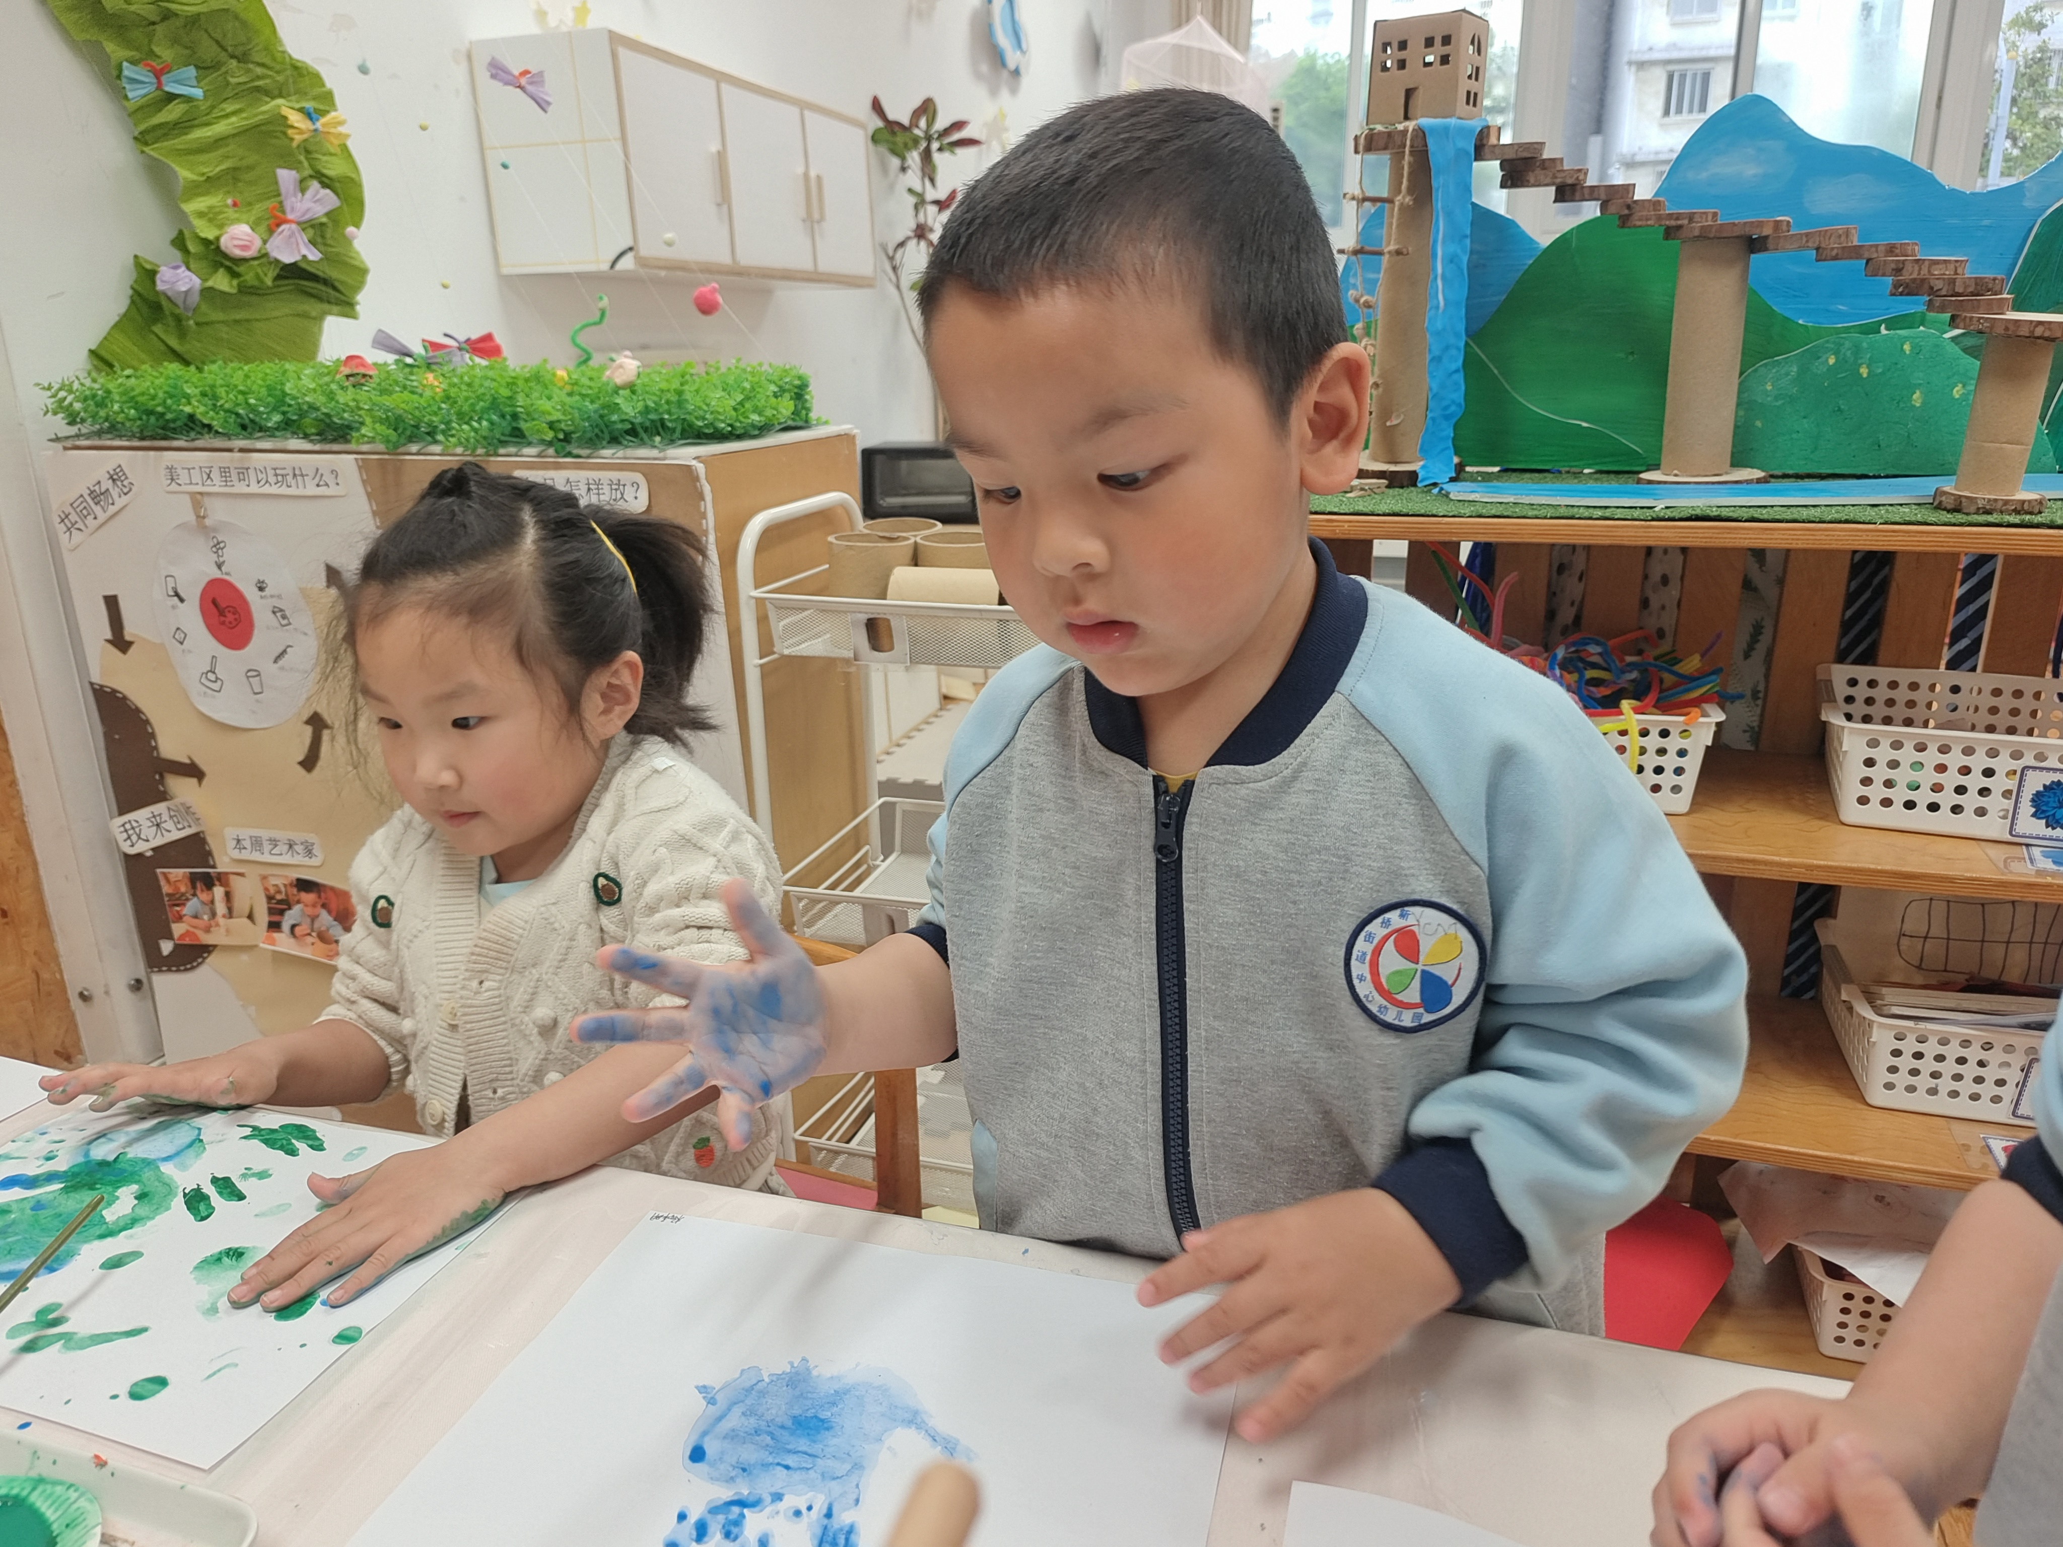
程墨桐、莫梓涵、左晨昕、常祈安、陈望舒、吴梓溪、周荣安、李舒扬、潘言恩、程子杰、王天乐、杨承明、卢欣悦、承芮伊、严子沐、李一诺、王耀泽、范宥泽、徐一凯、王劲霖、魏璟炎、郑宇函尝试运用拓印的方法印画小手，并注意画面整洁，养成良好的印画习惯。
- 区域游戏
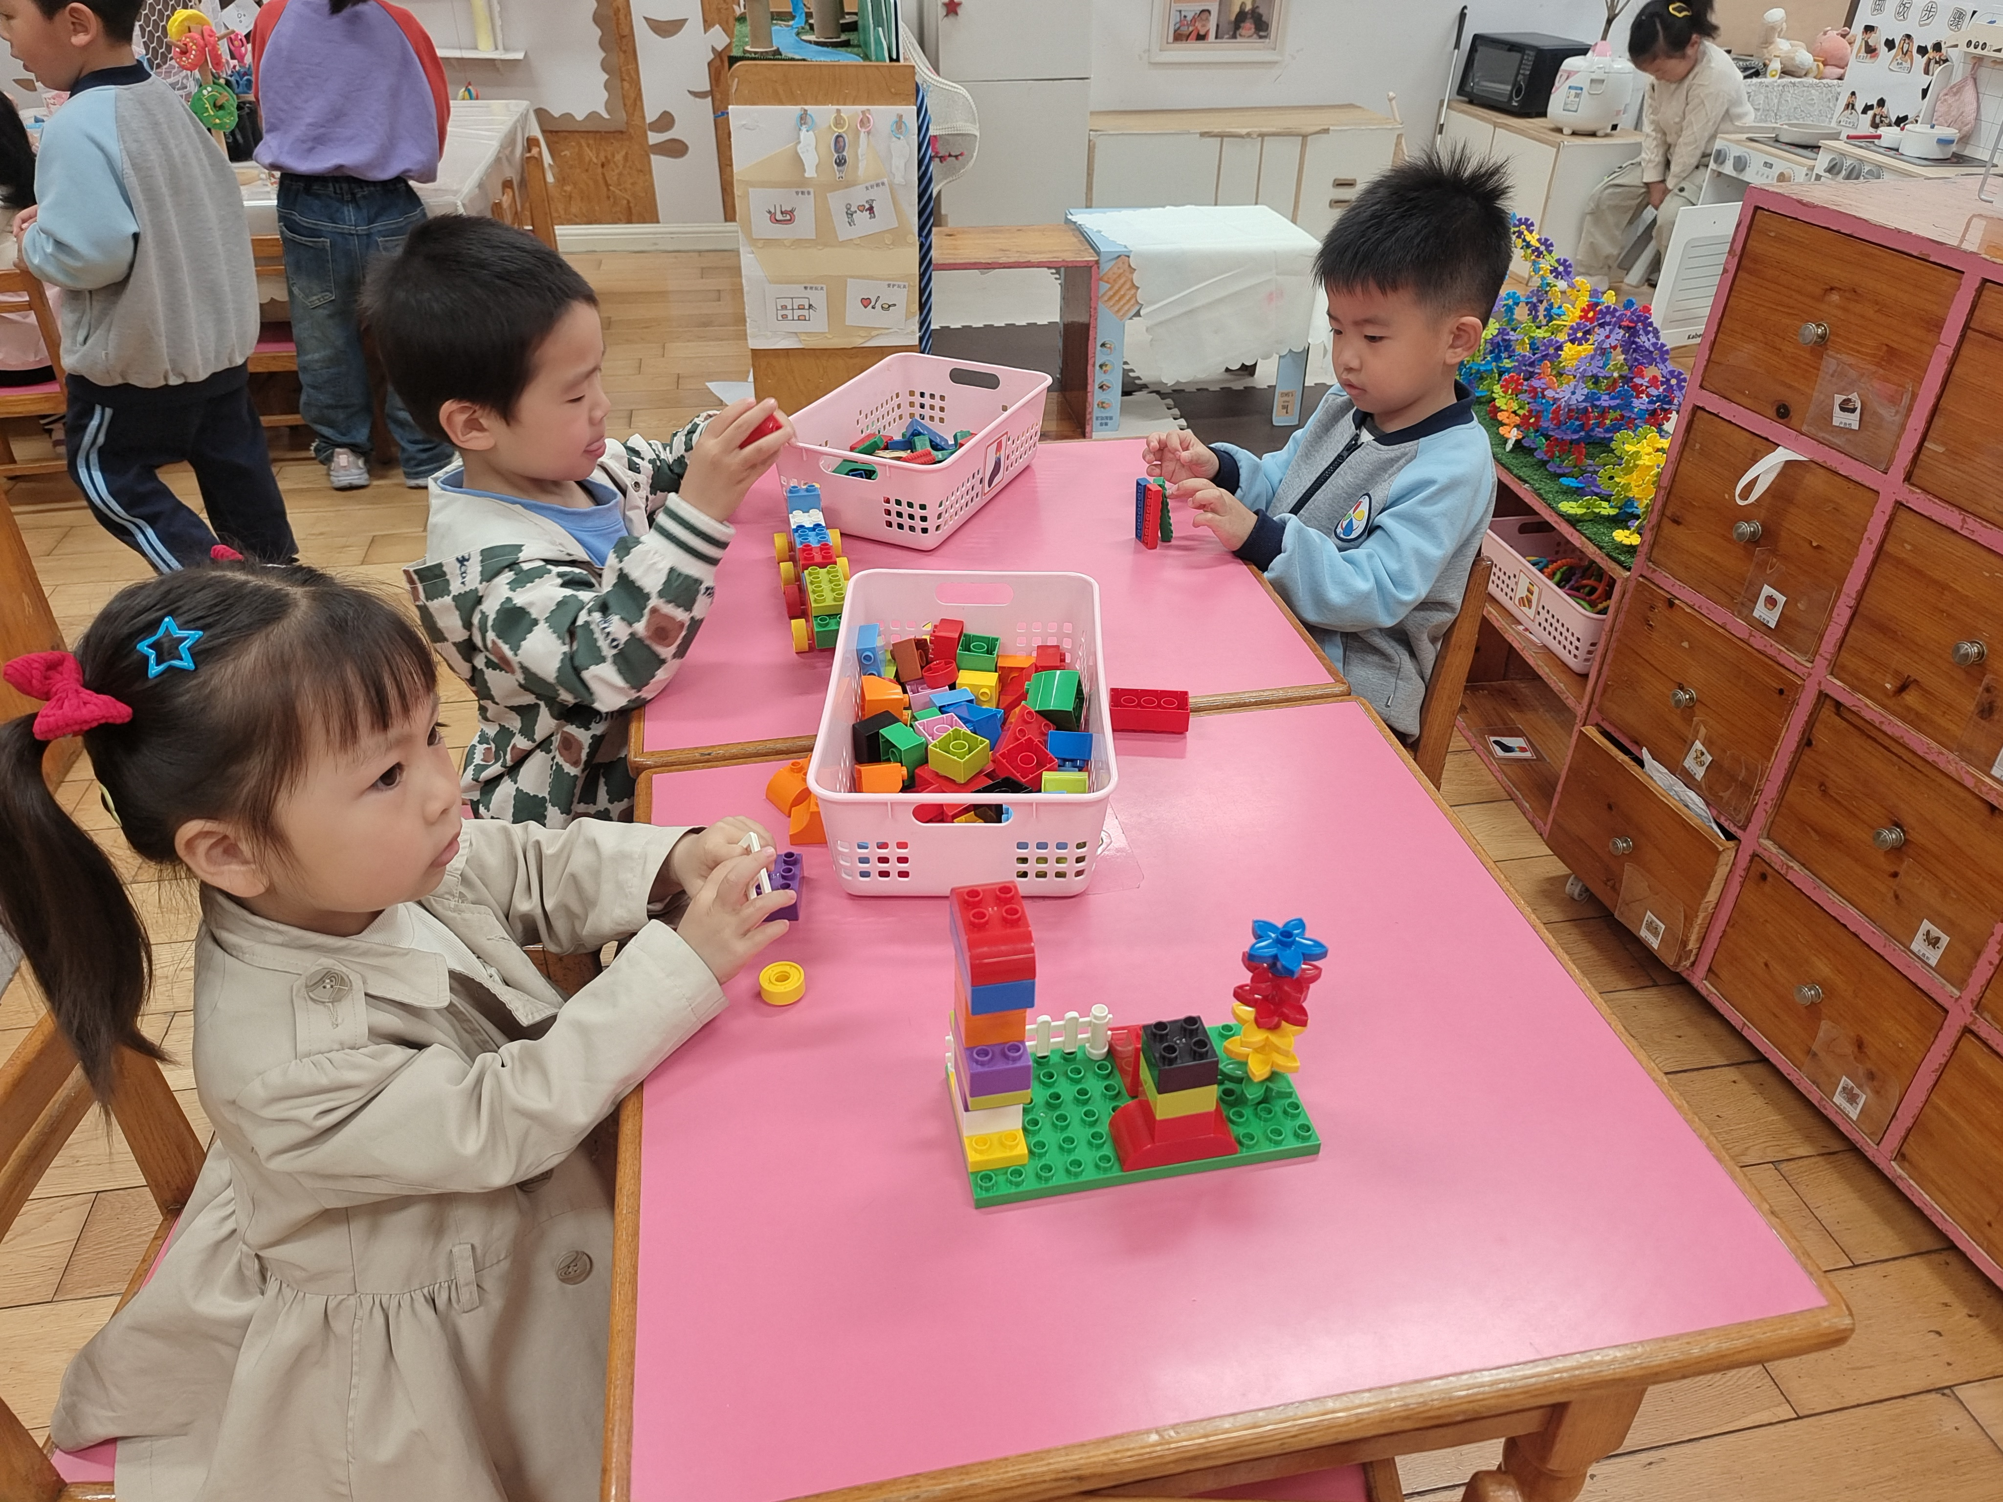 | 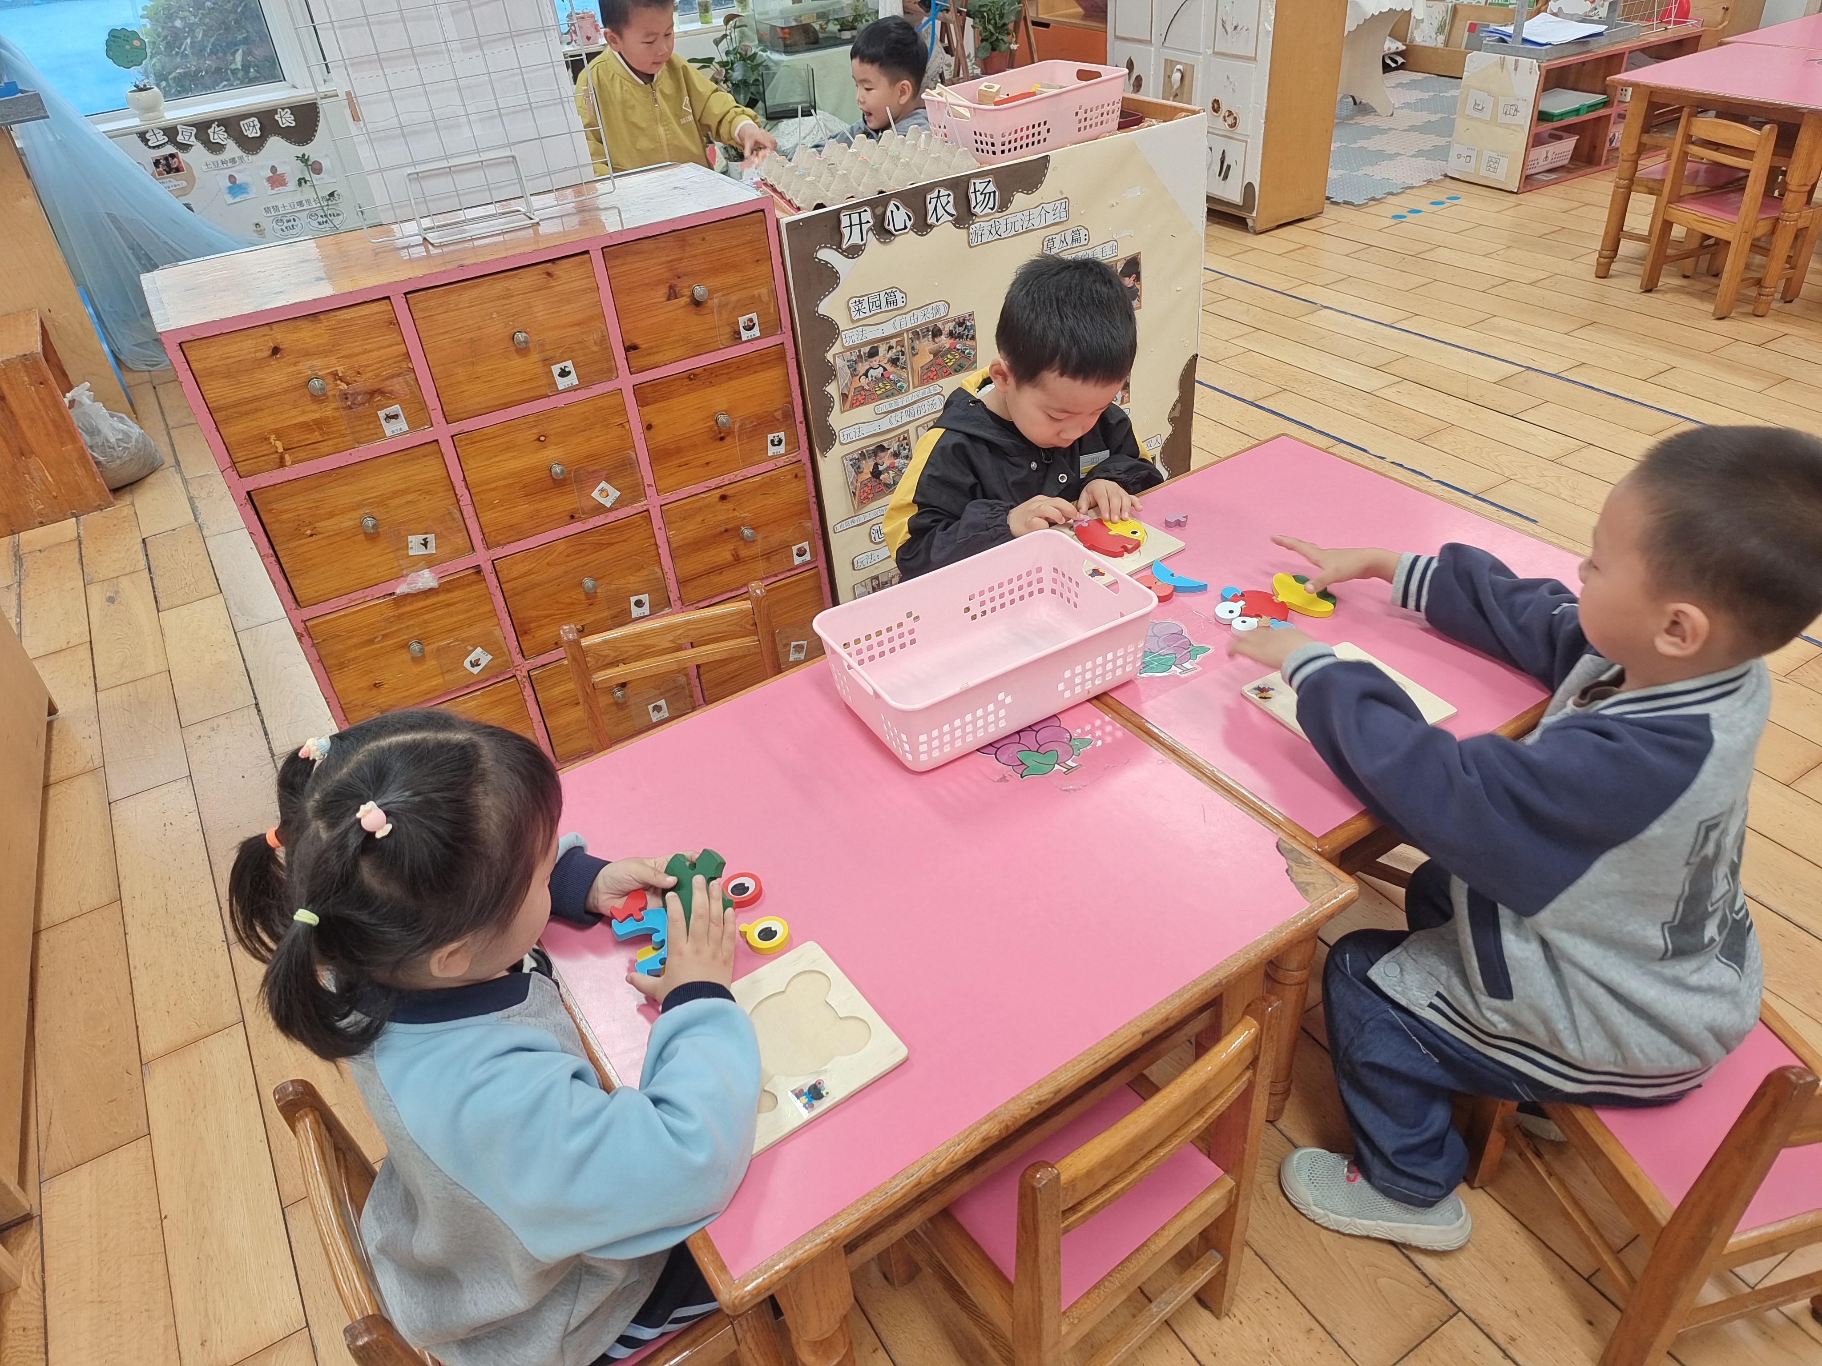 | 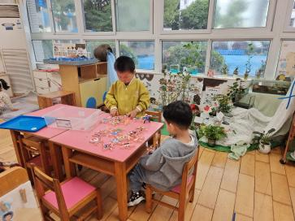 | 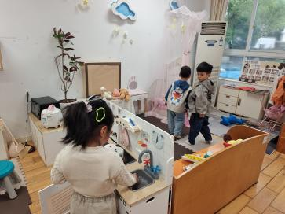
李一诺、陈望舒、严子沐在桌面建构游戏 | 程墨桐、魏璟炎、莫梓涵在益智区游戏 | 程子杰、吴梓溪在科探区游戏 | 范宥泽、王天乐、卢欣悦在娃娃家游戏
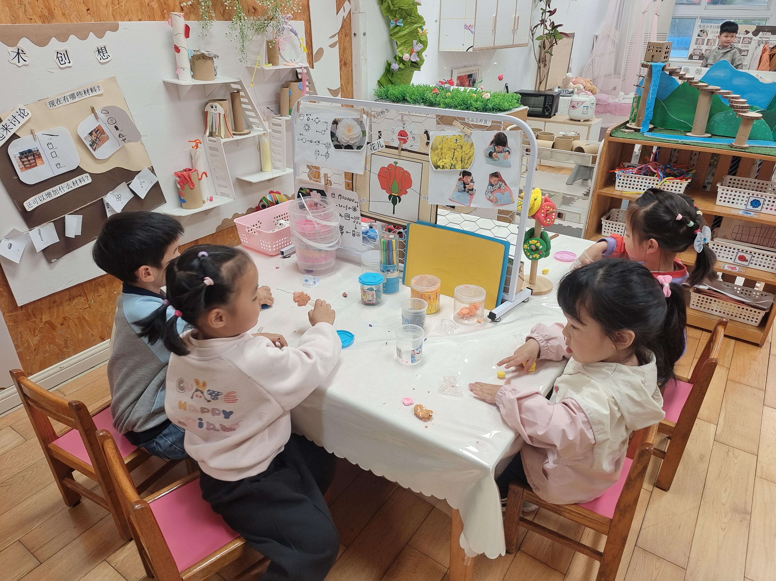 | 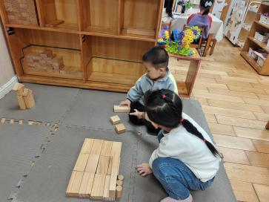 | 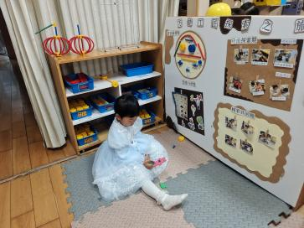
承芮伊、郑宇函、王耀泽、李舒扬在美工区游戏 | 常祈安、潘言恩在地面建构游戏。 | 左晨昕在万能工匠游戏。

- 温馨提示
随着气温的上升，孩子们的衣物也需要逐渐减少。但请家长们注意，不要一下子减去太多，以免孩子着凉。可以逐层递减，让孩子逐渐适应气温的变化。
春季是细菌、病毒滋生的季节，孩子们容易感染呼吸道疾病。因此，请家长们注意孩子的个人卫生，勤洗手、勤洗澡、勤换衣物，保持身体清洁。同时，尽量避免带孩子去人多拥挤的地方，减少感染的机会。
春季也是孩子们生长发育的好时期。请家长们注意孩子的饮食均衡，多吃蔬菜、水果，少吃油腻、辛辣、生冷的食物。还可以适当补充一些富含维生素和矿物质的食物，帮助孩子增强免疫力。

